

高爾夫》感覺冠軍愈來愈近，老虎重返季後賽戰場
羅開Golf 頻道2018年8月23日 上午12:23
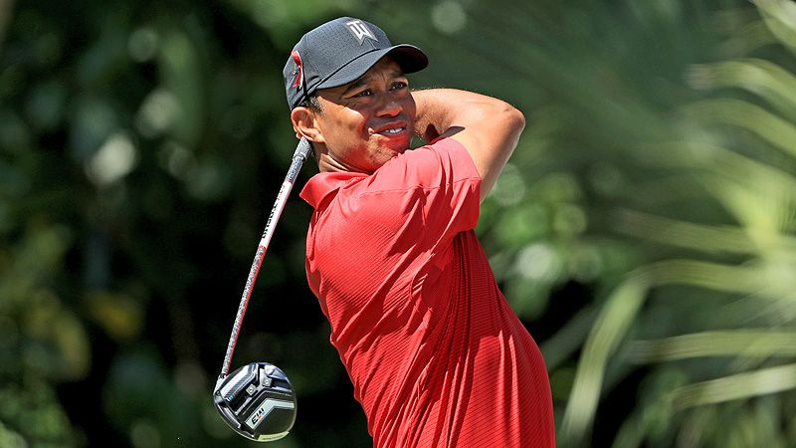
高爾夫》感覺冠軍愈來愈近，老虎重返季後賽戰場

【羅開新聞中心Minsey Weng綜合報導 圖提供/TaylorMade】很長一段時間，Tiger Woods（老虎•伍茲）代表著就是「勝利」，三十八歲不到就累積了七十九座美巡賽冠軍，包括十四場大賽和十八座WGC系列賽，但接下來卻渡過生涯最黑暗的四年，期間受到傷勢所苦，僅僅打了二十四場世界排名認可的賽事。
然而，就在去年底自己主辦的Hero World Challenge（世界挑戰賽）正式復出後，老虎成功上演東山再起的戲碼。儘管遲遲未能贏得自2013年八月WGC-Bridgestone Invitational（世界邀請賽）後的首勝，但短短八個多月，世界排名一路從一千一百九十九飆升至目前的二十六名。
「這當然是非常棒的一年，儘管沒有贏得任何冠軍。」現年四十二歲的伍茲說道：「看看我所經歷的事情，去年甚至不知道自己能否再打美巡賽。」
「真的沒想到可以再打美巡賽，而且還在大賽展現競爭力，甚至有機會贏得大賽冠軍。」伍茲說道。
「過去幾年真的很痛苦，我只想著消除身體的病痛。想想看，不管是坐著、躺著或移動都會痛，從背到腳都在痛，我只想要趕快治好那些傷痛。」
事後回顧，伍茲去年所進行的第四次背部手術，大概是為個人生涯所做的最後努力了，而五月底因受處方藥物影響駕駛被補的社會新聞事件，更可視為否極泰來的轉折點。
老虎順利走出低潮，今年重返美巡賽的第四次出賽差點贏得Valspar Championship（威仕伯錦標賽），接下來一切都往好的方向走，像Arnold Palmer Invitational presented by Mastercard（阿諾帕瑪邀請賽）並列第五，THE PLAYERS Championship（球員錦標賽）並列十一。隨著時序進入夏天，伍茲的手感跟著火熱起來，自己基金會主辦的Quicken Loans National（國家邀請賽）並列第四，接著Carnoustie Golf Links（卡努斯提）的英國公開賽決賽日一度獨領風騷，最後落居並列第六，三週後又在Bellerive Country Club（貝勒萊夫鄉村俱樂部）的PGA錦標賽製造爭奪的機會，結果繳出這次復出以來最佳的第二名。
「年初，一切都是個未知數。我只是試著打好每回合的比賽，試著找回消失好幾年的手感，我花了很長時間適應，才逐漸找回那些感覺。」
「經過這一年，我的身體自動演化和改變，也適應了新的揮桿動作了，現在變得更加穩定了。」
總計復出的這個球季，伍茲共參加了十四場比賽，其中五場打進前十，本週將以聯邦快遞盃積分榜二十名的身份，出席今年轉戰紐澤西州Ridgewood Country Club（脊林鄉村俱樂部）進行的The Northern Trust（北信菁英賽），這也是他睽違五年後重返季後賽戰場。
「感覺冠軍愈來愈近了，但什麼時候會贏，我也不知道，反正就是試著在每場比賽打出競爭力。」
「過去三場我所參加的比賽，我就製造了爭冠機會，而且都是大比賽，所以我才會覺得贏球愈來愈近了。」

